## ТЕХНИЧЕСКОЕ ЗАДАНИЕ

## на разработку плагина «Карданная вилка» для системы «Компас-3D»

## 1 Этапы и сроки создания плагина

Общий срок работ по созданию плагина «Компас-3D», составляет 12 недель. Срок сдачи плагина: 11.04.2022

|  |  |  |
| --- | --- | --- |
|  | **Этапы** | **Время(недели)** |
| 1 | Выбор темы и создание git репозитория, | 1 неделя |
| 2 | Оформление технического задания, | 1 неделя |
| 3 | Составление проекта системы, | 4 недели |
| 4 | Разработка плагина | 4 недели |
| 5 | Релиз проекта, составление пояснительной записки. | 2 недели |

## Технологические требования

Программные требования:

* Среда проектирования «Компас-3D V20 учебная»;
* Среда разработки «Visual Studio 2019»;
* Библиотека для тестирования NUnit 3.13.2;
* Операционная система: Windows 10 (х86, x64);
* .NET Framework 4.7.2
* Технология разработки графического интерфейса: Windows Forms

Аппаратные требования:

* + Оперативная память: от 8 Гб;
  + Процессор Intel (начиная с 5ххх и выше), AMD (Ryzen 1600 и выше);
  + Видеокарта GT 760 и выше, AMD RX550 и выше.

## 3 Структура и описание плагина

Плагин автоматизирует построение модели карданной вилки для системы «Компас-3D».

На главном экране отображается форма для ввода 7 геометрических параметров, в которые входят:

А. Высота детали: от 20 мм до 30 мм;

Б. Высота основания: от 7 мм до 17 мм;

В. Ширина основания детали: от 12 мм до 22 мм;

Г. Длина основания детали: от 12 мм до 22 мм;

Д. Диаметр отверстия в основании: от 1 мм до 5 мм;

Е. Диаметр на стенке детали: от 5 мм до 11 мм;

Ж. Ширина стенки детали: от 2 мм до 6 мм.

Плагин имеет следующие зависимости:

1. Ширина(В) и длина(Г) основания детали должны быть ровны;

2. Разница между шириной основания детали(В) и диаметров на стенке детали(Е) должна быть больше или ровна 4 мм.

В плагине должна обеспечиваться проверка корректности введенных данных. При вводе некорректных данных должно отображаться соответсвующие сообщение.

Чертеж модели карданной вилки с указанными параметрами показан на рисунке 1:

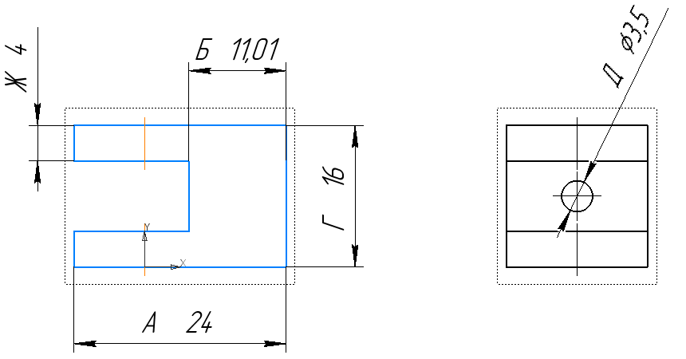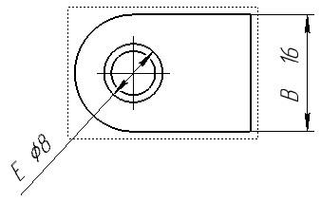

Рисунок 1 – Чертеж модели

Далее при нажатии на кнопку «Построить», плагин строит 3D модель карданной вилки в системы «Компас-3D», по заданным значениям.

Образец готовой модели показан на рисунке 2:

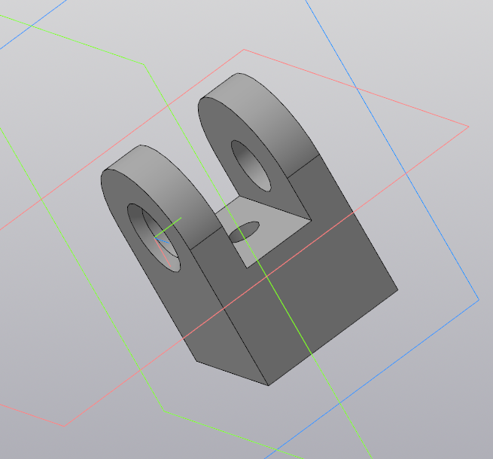

Рисунок 2 – Образец модели карданной вилки, созданной в системе «Компас 3D»

Руководитель

к.т.н., доцент каф. КСУП

_____________ А. А. Калентьев

«_____»____________2022 г.

Задание принял к исполнению

студент гр. 588-3

___________ Е.Е. Галичанина

«_____»____________2022 г.